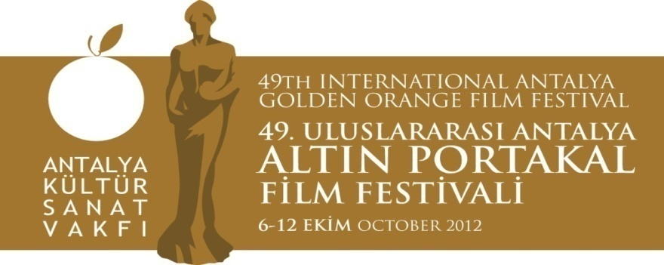
29. 08. 2012
BASIN BÜLTENİ

Altın Portakal’a Türkan Şoray Damgası!

Türk sinemasının “Sultan”ı ünlü sanatçı Türkan Şoray, 49. Altın Portakal’ın açılışını yapmak ve sanatta sosyal sorumluluk ödülünü almak üzere Antalya’ya geliyor.

Şoray, “festival yönetimine bir yıl önce verdiğim sözü yerine getiriyor ve Antalyalılarla buluşuyorum,” dedi.

Sanatta Sosyal Sorumluluk Ödülü Türkan Şoray’ın

Antalya Büyükşehir Belediyesi & Antalya Kültür Sanat Vakfı (AKSAV) işbirliğiyle 6 – 12 Ekim 2012 tarihlerinde düzenlenecek 49. Uluslararası Antalya Altın Portakal Film Festivali kapsamında yer alan Sanatta Sosyal Sorumluluk ödülüne Türkan Şoray değer görüldü.

Şoray’a ödülü, Antalya Büyükşehir Belediye Başkanı&AKSAV Şeref Kurulu Üyesi Prof. Dr. Mustafa Akaydın tarafından 6 Ekim’deki Açılış ve Onur Ödülleri töreninde sunulacak.

Türkan Şoray korteji renklendirecek

7 Ekim’de Antalya Kültür Merkezi önünden başlayıp Büyükşehir Belediyesi önünde son bulacak geleneksel festival kortejine katılacak olan Türkan Şoray, Antalya Büyükşehir Belediye Başkanı ve AKSAV Şeref Kurulu Üyesi Prof. Dr. Mustafa Akaydın’la birlikte kortejin en önünde halkı selamlayacak.

Atilla Dorsay’ın hazırladığı Türkan Şoray Fotoğrafları sergisinin açılışına da katılacak olan Türkan Şoray, Akdeniz Üniversitesi’nde adına düzenlenecek bir söyleşinin de konuğu olacak.

Şoray’dan öğrencilere sinema dersi

Oyunculuğu yanında yönetmenlik ve senaryo yazarlığı da yapmış olan Türkan Şoray, aynı zamanda çok iyi bir sinema eğitmeni. Yılların birikimini genç kuşaklara aktarmaktan çok büyük mutluluk duyduğunu söyleyen Şoray’ın Müjdat Gezen Kültür Merkezi’nde verdiği sinema dersleri dolu dolu geçiyor. Şoray, Altın portakal programı kapsamında Akdeniz Üniversitesi öğrencilerine de ders verecek. İletişim Fakültesi’nde adına düzenlenecek söyleşide Şoray öğrencilere sinema ve oyunculuk konusundaki bilgi deneyimlerini aktaracak.

Bilgilerinize sunar, iyi çalışmalar dileriz.

Akgün Keskin Sakarya
Antalya Büyükşehir Belediyesi ve
AKSAV Basın Danışmanı

Detaylı bilgi için:
Esin Tatlav
Tel: 0 212 297 60 32 – 0530 497 91 97
E-mail : esin.tatlav@aksav.org.tr
Yeliz Palak
Tel: 0 212 297 60 32 – 0530 222 49 34
E-mail : yeliz.palak@aksav.org.tr
Mustafa Koç
Tel: 0242 238 54 44 – 0533 563 82 69
E-mail :info@aksav.org.tr,
basin@aksav.org.tr
www.altinportakal.org.tr
twitter.com/49altinportakal
facebook.com/altinportakalfilmfestivali
vimeo.com/altinportakal
gplusid.com/altinportakal

